Henry Bory Prevez  Professor · Doktor der Wissenschaften in Automatisierung  Vollständiger akademischer Lebenslauf | 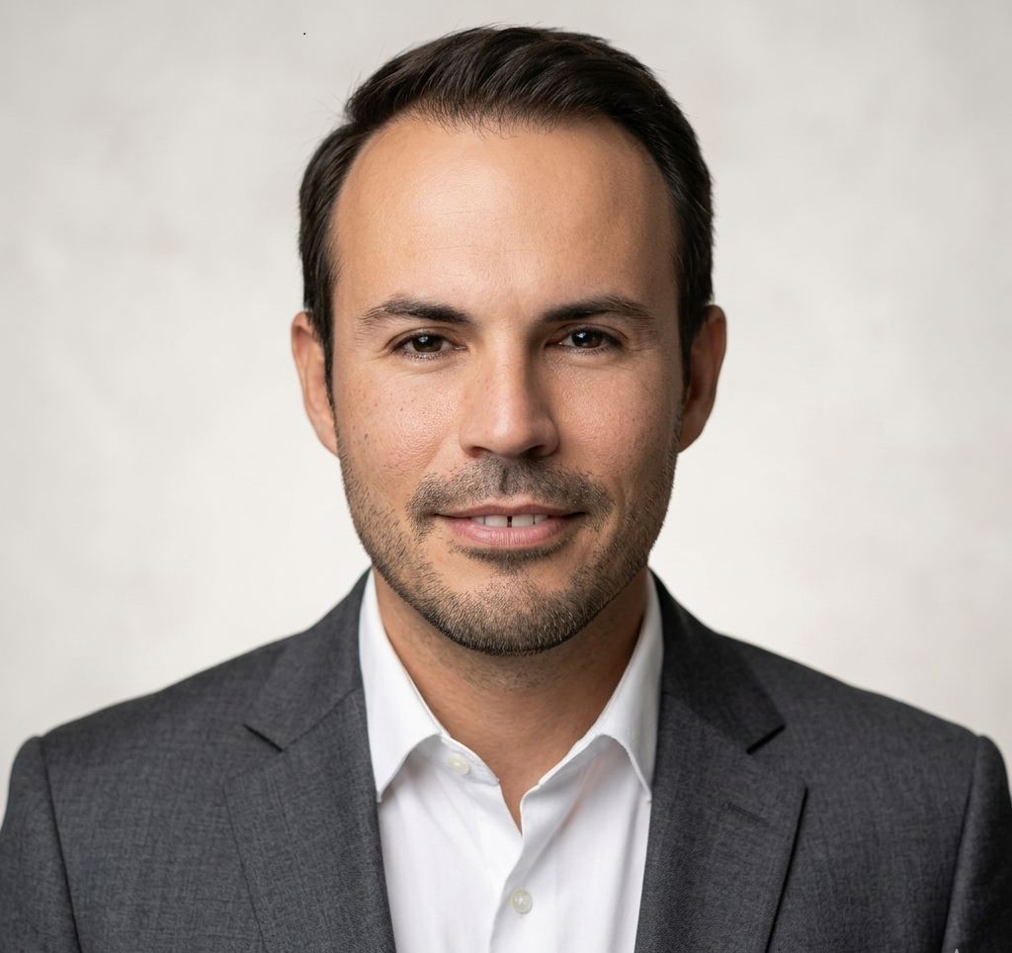
Universidad de Oriente · Santiago de Cuba
Deutsch · Funktionale Übersetzung für internationale Sichtbarkeit; vor offizieller institutioneller Nutzung prüfen.
Profil
Professor an der Universidad de Oriente mit Arbeit in Automatisierung, Leistungselektronik, fortgeschrittener Regelung, erneuerbaren Energien, Mikro-Wasserkraft, OTEC, Wellenenergie, wissenschaftlicher Software und angewandter mathematischer Modellierung.
Fachgebiete
- Automatisierung, fortgeschrittene Regelung und Leistungselektronik.
- Mikro-Wasserkraft, Pelton-Turbinenkontexte und isolierte Mikronetze.
- OTEC-Systeme, Meeresenergie und Wellenenergie.
- MATLAB/Simulink, Python, Octave, Arduino und virtuelle Labore.
- Computergestützte Biophysik, mathematische Onkologie und Modellierung komplexer Systeme.
Publikationen und Ergebnisse
- Publikationen über Umrichter, Mikro-Wasserkraft, OTEC, Meeresenergie und computergestützte Modellierung.
- Interdisziplinäre Arbeit in computergestützter Biophysik und mathematischer Onkologie.
- Bildungssoftware, virtuelle Labore und MATLAB/Simulink-Werkzeuge.
Software und Projekte
- Niord v.1.0 / Niord0150-01-2022
- AnaRed V1.0
- TabPer V1.0
- Cal_Arr_Fre V1.0
- Calc_Covid19 V.1.0
Akademische Struktur
- Ausbildung und akademische Positionen
- Lehre und Betreuung
- Publikationen und Konferenzbeiträge
- Forschungsprojekte und Software
- Fachlicher Service und Kooperationsbereiche

Funktionale Übersetzung für internationale Sichtbarkeit; vor offizieller institutioneller Nutzung prüfen.

